Projekt:

Vorbereiten der 3D-Daten für HSR-Game mit Motion  
  
Projektplan

# Änderungsgeschichte

|  |  |  |  |
| --- | --- | --- | --- |
| Datum | Version | Änderung | Autor |
| 22.09.2016 | 1.0 | Dokumenterstellung | Sophie Somerton |
| 29.09.2016 | 1.1 | Erweiterung Kapitel 2 | Sophie Somerton |
| 30.09.2016 | 1.2 | Div. Erweiterungen | Sophie Somerton |
| 24.10.2016 | 2.0 | Überarbeitung mehrerer Kapitel | Sophie Somerton |
| 26.10.2016 | 2.1 | Überarbeitung Phasen und Meilensteine | Sophie Somerton |
| 30.11.2016 | 3.0 | Umplanung Phasen und Meilensteine | Sophie Somerton |
| 03.01.2017 | 3.1 | Überprüfung und Formatierung | Joel Hochreutener |

**Inhalt**

Änderungsgeschichte 2

1. Einführung 4

1.1 Zweck 4

1.2 Gültigkeitsbereich 4

1.3 Referenzen 4

2. Projekt Übersicht 5

2.1 Ausgangslage 5

2.2 Zweck und Ziel 5

2.3 Lieferumfang 5

2.4 Annahmen und Einschränkungen 5

3. Projektorganisation 6

3.1 Organisationsstruktur 6

3.2 Externe Schnittstellen 6

4. Management Abläufe 7

4.1 Kostenvoranschlag 7

4.2 Zeitliche Planung 7

4.2.1 Phasen / Iterationen 7

4.2.2 Meilensteine 8

4.3 Meetings 8

4.3.1 Besprechungen 8

5. Risikomanagement 9

5.1 Risiken 9

5.2 Umgang mit Risiken 9

6. Arbeitspakete 10

7. Infrastruktur 11

8. Qualitätsmassnahmen 12

8.1 Dokumentation 12

8.2 Projektmanagement 12

8.3 Entwicklung 12

8.3.1 Vorgehen 12

8.4 Testen 12

# Einführung

## Zweck

Zweck des Projektplans ist die Dokumentation der Rahmenbedingungen und stellt in dieser Hinsicht auch einen Leitplan dar. Sie gibt Antwort auf die Fragen, welche Aspekte des Projektes mit welchen Tools und Technologien realisiert werden und hält ausserdem Projektziele - wie z.B. die Meilensteine - fest. Das Dokument ist also eine Beschreibung der Planung für die Entwicklung des Projektes HSR-Game mit Motion.

## Gültigkeitsbereich

Das Dokument ist während der Dauer der Semesterarbeit im Herbstsemester 2016 der HSR gültig.

## Referenzen

[*http://wiki.hsr.ch/StefanKeller/SA_HS16_Hochreutener_Somerton_Aufgabenstellung*](http://wiki.hsr.ch/StefanKeller/SA_HS16_Hochreutener_Somerton_Aufgabenstellung)

[*http://wiki.OSM.org/wiki/DE:Hauptseite?uselang=de*](http://wiki.openstreetmap.org/wiki/DE:Hauptseite?uselang=de)

# Projekt Übersicht

In dieser SA geht es darum die verschiedenen Gebäude der HSR von aussen zu erfassen und ein 3D-Modell daraus zu erstellen. Dieses Modell soll dann bei den 6DOF Motion-Simulatoren integriert werden. Schlussendlich soll man so auf dem HSR-Gelände umherfahren können.

## Ausgangslage

Das ICOM besitzt zwei 6DOF Motion-Simulatoren. Neben Motion-TV (synchrones Abspielen eines Films und den dazu passenden Bewegungen) wurden auch bereits verschiedene Games für die Verwendung mit dem Motion-Simulator integriert. Auch wurde am ICOM bereits eine Motion-Sender-Komponente für die Unreal Game-Engine entwickelt. Diese Komponente kann in der Unreal Entwicklungsumgebung mit einem beliebigen physik-basierten Objekt verknüpft werden, um dessen Motion-Daten an den Simulator zu schicken.

Es sind OSM Daten der Gebäude der Hochschule vorhanden. Von Gebäude 8 sind diese Daten besonders detailliert. Diverse Soft- und Hardware zum Ausmappen von Gebäuden (sowohl innen wie aussen) sind verfügbar.

## Zweck und Ziel

Zweck dieses Projekts ist es, die Basis für ein weiterführendes Projekt des Instituts ICOM der HSR zu legen. Die ICOM besitzt 2 6DOF Motion-Simulatoren, welche auch öfter als Ausstellungsobjekte gebraucht werden sollen. Sie möchten ein Spiel, evtl. im Sinne eines Rennens auf dem Gelände der HSR, entwickeln. Die Basis dazu ist ein integrierbares 3D-Modell der HSR. In dieser SA soll nun das 3D-Model erstellt und dokumentiert werden. Zu der Dokumentation gehört auch eine Evaluation der verschiedenen Gebäudeerfassungstechniken und eine Anleitung, wie man solche Daten erfasst.

## Lieferumfang

Der Lieferumfang beinhaltet eine detaillierte Dokumentation, eine Anleitung (evtl. Video), ein 3D-Modell vom Gelände der HSR und ein Infoplakat.

Die Dokumentation beinhaltet eine Evaluation der verschiedenen Technologien zur Erfassung von Gebäuden. Des Weiteren soll die Vorgehensweise und wie dieses Modell in eine Game-Engine integriert werden kann darin beschrieben werden.

Die Anleitung wird als Video erstellt. Ideal wäre ein Video nach Kapitel unterteilt. Somit muss man nicht den ganzen Film schauen, falls man sich nur für einen kleinen Teil interessiert (z.B. hochladen der Daten).

Das 3D-Modell soll in eine Game-Engine integrierbar sein. Dies soll auch gleich getestet werden.

Das Infoplakat wird für die Projektausstellung verwendet. Da es verschiedene Möglichkeiten gibt, um ein solches Modell zu erstellen, sollen schlussendlich 2 Modelle gemacht werden: Eines mittels Fotografie und eines aus OSM Daten generiert. Mit Hilfe der Evaluation soll man sich entscheiden können, welches Modell für das Spiel verwendet werden soll.

## Annahmen und Einschränkungen

Die Studierenden sind bei der Wahl der eingesetzten Game-Engine, Programmiersprache(n) und Tools grundsätzlich frei. Diese Entscheidungen sollen aber mit den Betreuern abgesprochen werden.

Kontinuierliches Testen hat hohe Priorität.

Es wird angenommen, dass die Schnittstelle von VR-Motion zu Unreal-Engine schon benutzbar ist.

# Projektorganisation

Am Projekt sind zwei Personen beteiligt, beide sind gleichermassen am Projekt tätig. Aufgaben werden in Arbeitspakete aufgeteilt und den Teammitgliedern pro Iteration zugewiesen (agiles Development). Der Dozent überwacht den Projektablauf und ist für die Benotung zuständig. Das Projekt ist in 3 Phasen unterteilt: Prototyp, Evaluation und Integration. Diese Phasen sind im Kapitel 4.2.1 genauer beschrieben.

## Organisationsstruktur

Hegner Robert Betreuer

Keller Stefan Betreuer

Somerton Sophie Developerin/Dokumentation

Hochreutener Joel Developer

## Externe Schnittstellen

Betreuender Dozent: Stefan Keller, stefan.keller@hsr.ch

# Management Abläufe

## Kostenvoranschlag

Für die Umsetzung des Projektes stehen insgesamt 14 Wochen zur Verfügung. In dieser Zeit stehen pro Student 240 Stunden zur Verfügung. Dies ergibt ein Zeitbudget von 480 Stunden. Diese Projektarbeit dauert von 19.9.2016 – 08.01.2017.

## Zeitliche Planung

Die detaillierte Planung und Verwaltung der Arbeitspakete erfolgt in Taiga. Die Planung wird laufend aktualisiert und den gegebenen Umständen angepasst.

Die Zeit wird in Toggl erfasst.

### Phasen / Iterationen

Die Entwicklung wird in die Hauptphasen Prototyp, Evaluation und Integration aufgeteilt. Zusätzlich findet anfangs die Planungsphase und zum Schluss die Transition Phase statt. Die einzelnen Iterationen tragen die Namen der Phasen, wobei die Iterationen innerhalb einer Phase durchnummeriert werden. Die Iterationen werden in Taiga verwaltet. Bei der Integrations- und Dokumentationsphase wurde bewusst wenig Aufgaben zugeteilt, um allfällige Zeitmehraufwand bei den vorgehenden Iterationen abzudecken.

|  |  |  |  |
| --- | --- | --- | --- |
| Startdatum | Enddatum | Iteration | Details |
| **19.09.2016** | **30.09.2016** | Pla1 | Aufgabenstellung ist erstellt und wurde angenommen. Die ersten Arbeitsschritte sind definiert. Grunddokumente sind erstellt. Projektplan ist definiert. |
| **26.09.2016** | **03.10.2016** | Proto1 | Durchstich durch alle Ebenen ist gemacht. Prototyp des 3D-Modells der HSR ist in der Game-Engine integriert. |
| **03.10.2016** | **17.10.2016** | Eval1 | OSM2World, Gespräch mit Terradata |
| **17.10.2016** | **24.10.2016** | Eval2 | Textur des OSM 3D-Modell, Übersicht der verschiedenen Erfassungstechnologien erstellt. |
| **24.10.2016** | **07.11.2016** | Eval3 | OSM 3D-Modell und Photogrammmetrie Modell Prototyp |
| **07.11.2016** | **21.11.2016** | Eval4 | Drohnenflug |
| **21.11.2016** | **16.12.2016** | Eval5 | Texturen Blender (J. Hochreutener) |
| **21.11.2016** | **16.12.2016** | Dok1 | Dokumentation (S. Somerton) |
| **16.12.2016** | **23.12.2016** | Dok2 | Abstract erstellt, A0-Plakat druckbereit, CD Abgabe |
| **02.01.2017** | **03.01.2017** | Int1 | Integration in Game-Engine, Update Modelle |
| **23.12.2016** | **08.01.2017** | Trans1 | Erweiterung Dokumentation, Fertigstellung und Druck Dokumentation |

### Meilensteine

|  |  |  |
| --- | --- | --- |
| Datum | Meilenstein | Output |
| 30.09.2016 | End of Elaboration | * Aufgabenstellung * Projektplan * Dokumentation bereit * 3D-Prototyp |
| 07.11.2016 | 3D-Modell | * Erste Version von 3D-Modelle des HSR-Geländes, aus OSM-Daten und aus Fotografien erstellt |
| 16.12.2016 | End of Evaluation | * Dokumentation zu Evaluation * Evaluationstabelle * Zweite Version der 3D-Modelle |
| 23.12.2016 | Dokumentation | * Schlussbericht * Plakat * Abstract * Dokumentation V1 * CD |
| 08.01.2017 | End of Project | * Updates Modelle * Dokumentation V2 |

## Meetings

### Besprechungen

Mindestens einmal wöchentlich treffen sich beide Teammitglieder. Falls nichts anderes bestimmt wird, finden diese Team-Meetings jeweils Freitagnachmittag ab 13:00 im Raum 1.258 im Gebäude 1 der HSR statt.

Nebst diesen Team-Meetings soll auch jeweils wöchentlich am Montag mit den Betreuern ein Meeting stattfinden. Zeit und Ort wird zusammen an der vorhergehenden Sitzung bestimmt. Offizielle Einladung mit kurzer Zusammenfassung über den aktuellen Stand des Projekts erfolgt von seitens der Studenten mind. am Vortag.

# Risikomanagement

## Risiken

Eine detaillierte Auflistung aller Risiken befindet sich im Dokument TechnischeRisiken.xlsx.

## Umgang mit Risiken

Das Management der Risiken wird von Anfang an überprüft und im Laufe des Projektes fortlaufend sichergestellt.

Um Risiken entgegen zu wirken, werden nicht alle Iterationen komplett verplant. Im Notfall kann das Engagement kurzzeitig erhöht werden.

# Arbeitspakete

Arbeitspakete werden in Taiga verfolgt und verwaltet.

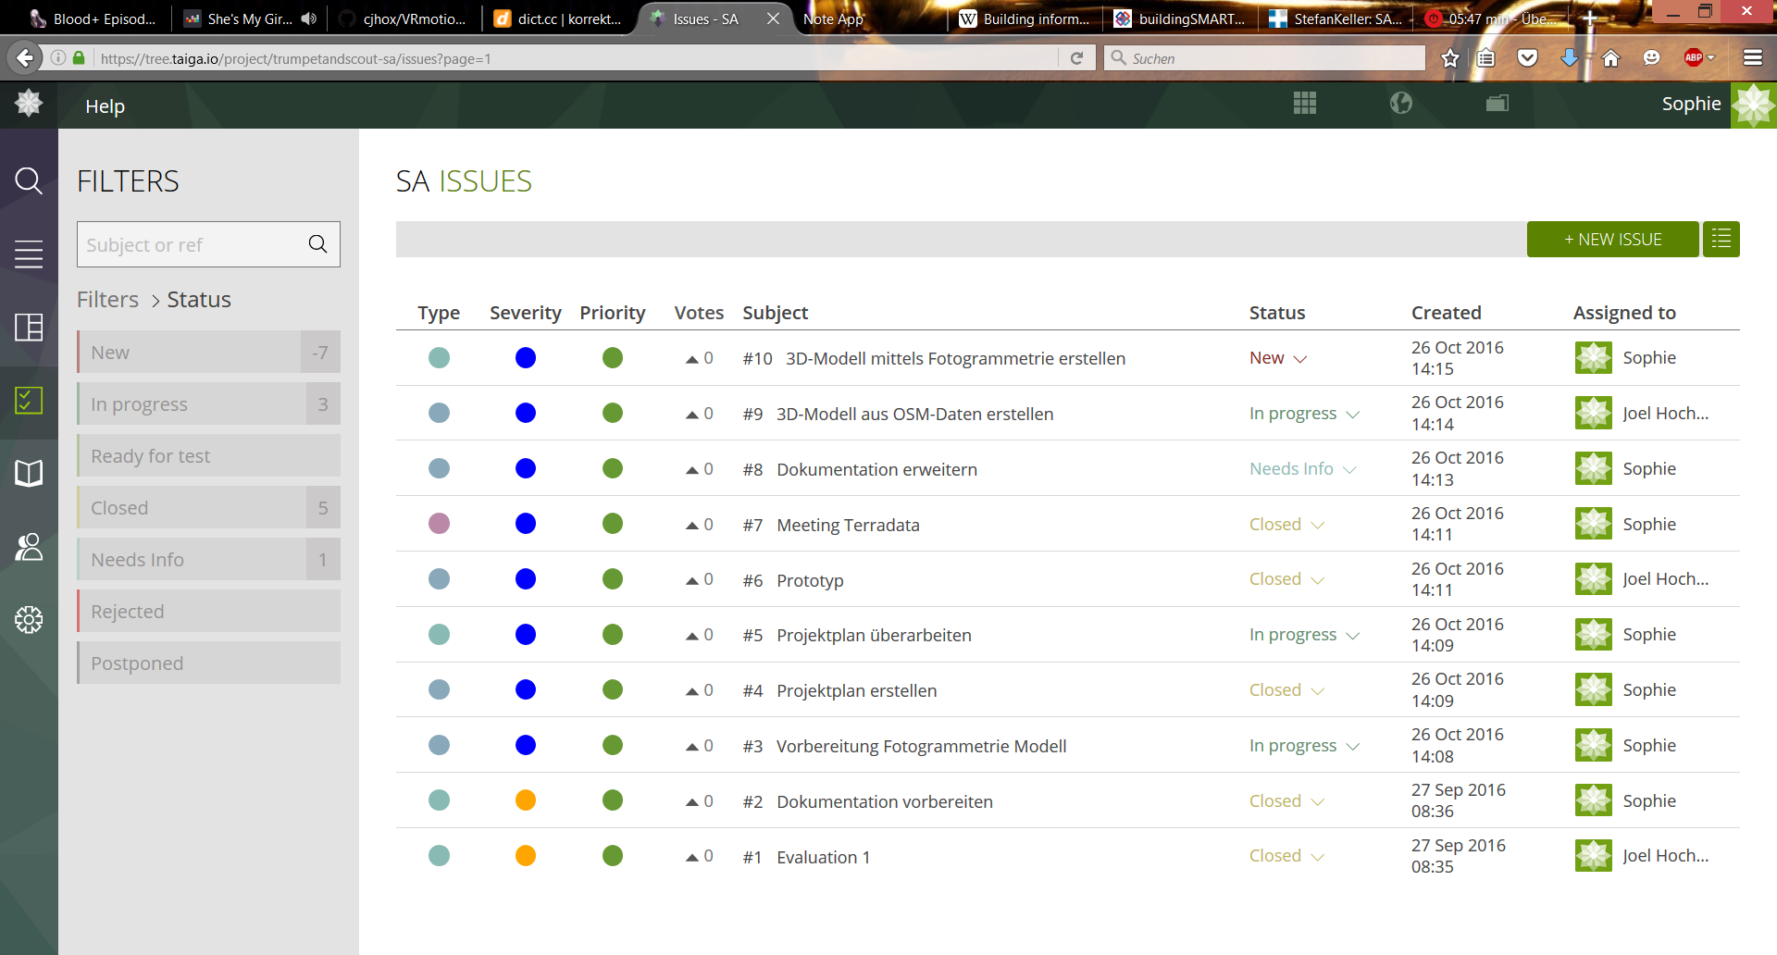

# Infrastruktur

* Entwicklungsumgebung
  + **Unreal Engine** eine Spiel-Engine von Epic Games
* Bibliotheken
  + **OSM** größte freie Geodatenbank der Welt
* Dokumentation
  + **Microsoft Office**
* Management
  + **Taiga**
  + **Toggl**
  + **GIT** Code Repository
* Geräte
  + **2 6DOF Motion-Simulatoren**

# Qualitätsmassnahmen

## Dokumentation

Die Dokumentation und deren Versionen verwalten wir in einem geteilten Dropbox Ordner. Dokumentationssprache ist Englisch (Ausnahmen: Aufgabenstellung und Projektplan).

<https://www.dropbox.com/sh/767q0ln3r3n10g1/AAAxGYce54abmk-znliTZIw2a?dl=0>

## Projektmanagement

Wir verwenden Taiga und Toggl für die Umsetzung dieses Projektes.

## Entwicklung

Für die Entwicklung wird das Versionsverwaltungs-Tool GIT eingesetzt. Die verschiedenen Files werden auf GitHub synchron für alle Beteiligten des Projektes gehalten.

### Vorgehen

Die Entwicklung des Projektes wird im iterativen, agilen Prozess voran gebracht. Jegliche Projektschritte werden im Voraus geplant und durch Reviews und wöchentliche Meetings sichergestellt.

Wird ersichtlich, dass die Planung einer Überarbeitung bedarf, wird die Überarbeitung im Team besprochen und der Projektplan nachgetragen. Die alte Version des Projektplans wird in den Backups gehalten.

Alle Abweichungen, welche das Projekt betreffen, sollen hier nachgeführt werden.

## Testen

Vor allem in der Integrationsphase soll ein hoher Wert auf das Testen gelegt werden. Sowohl in der Game-Engine als auch auf den Simulatoren. Es soll auch von mindestens zwei aussenstehenden Personen getestet werden, eine Person davon soll jemand sein, der das HSR Gelände kaum kennt. Die Resultate sollen mittels Interviews in einem Report festgehalten werden.